Санкт-Петербургский Национальный Исследовательский

Университет ИТМО

Факультет программной инженерии и компьютерной техники

Лабораторная работа №3 по

Основам профессиональной деятельности

Выполнение циклических программ

Вариант 1708

Бобрусь Александр Владимирович

Группа P3117

Преподаватель: Ткешелашвили Нино Мерабиевна

**Содержание отчета**

Назначение программы 3

Область представления: 3

Расположение в памяти ЭВМ 3

Адреса первой и последней команд программы: 3

ОДЗ 3

Таблица трассировки 4

Вывод 4

Назначение программы

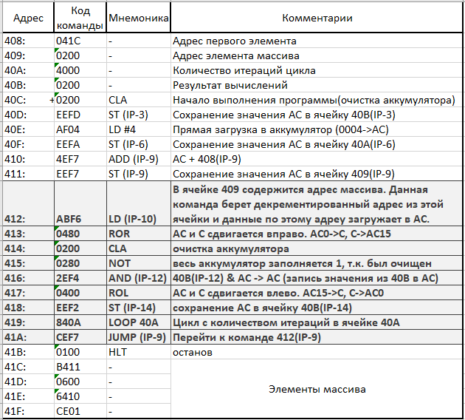

Результатом программы является индексация нечетности элементов массива (в обратном порядке), элементы массива не изменяются.

Область представления:

Ячейки 41C-41F – элементы массива: 16-разрядные (без)знаковые целые числа.

40B (результат вычислений) – набор логических значений, отвечающих за нечетность элементов массива.

Расположение в памяти ЭВМ

Расположение программы: 40С-41B

408-40B – соответственно: адрес первого элемента массива, текущий адрес массива, количество итераций цикла, результат вычислений.

296-299 – элементы массива.

Адреса первой и последней команд программы:

Первая команда: 408

Последняя команда: 41B

ОДЗ:

1)Элемент массива: 16-разрядное (без)знаковое целое число.

[-215; 215-1] или [0; 216-1]

2) Первый элемент массива может располагаться в диапазоне:

(000-407) v (41C-800)

3)Количество элементов в массиве:

F – первый элемент массива

F U (000-407): [1;40716 – F];

F U (41C-800): 800 - F + 40716­(103110) = [1; C07 – F]

4) 16-разрядный набор логических значений.

Таблица трассировки



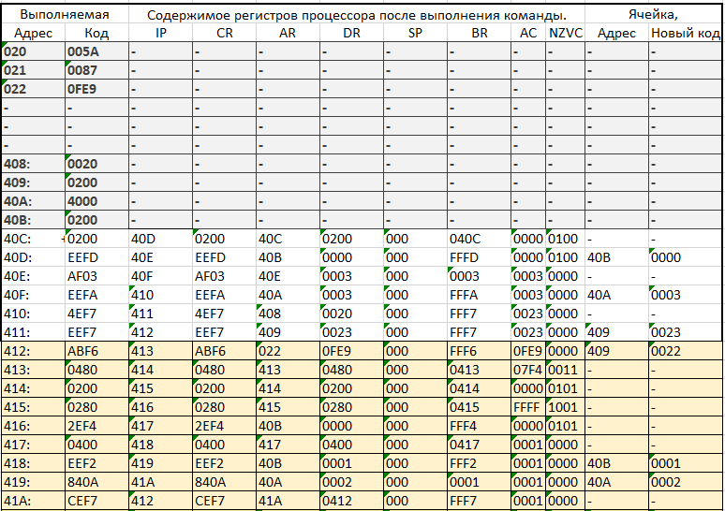

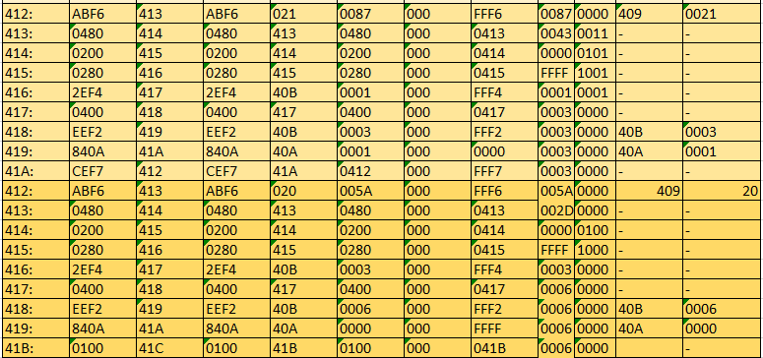

Вывод

В ходе данной работы я ознакомился с видами адресации в БЭВМ, так же узнал, как удобно можно организовывать работу с массивами.